
UBND TỈNH KHÁNH HÒA  SỞ KHOA HỌC VÀ CÔNG NGHỆ | CỘNG HÒA XÃ HỘI CHỦ NGHĨA VIỆT NAM  Độc lập - Tự do - Hạnh phúc

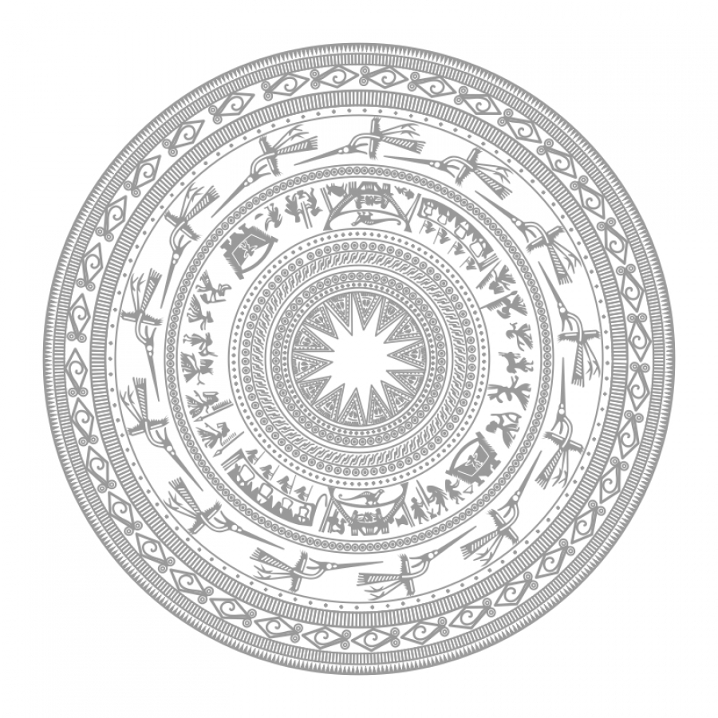

GIẤY CHỨNG NHẬN SÁNG KIẾN

GIÁM ĐỐC
SỞ KHOA HỌC VÀ CÔNG NGHỆ TỈNH KHÁNH HÒA

CHỨNG NHẬN

Ông: NGUYỄN THẾ LỘC.
Chức danh: Phó trưởng phòng.
Đơn vị Công tác: Phòng Quản lý Khoa học.
Là tác giả của sáng kiến: “Áp dụng công cụ tư duy hệ thống phục vụ công tác tham mưu, quản lý và hướng dẫn triển khai các hoạt động khoa học công nghệ tại phòng Quản lý Khoa học”
Chủ đầu tư tạo ra sáng kiến: Sở Khoa học và Công nghệ tỉnh Khánh Hòa.

Số: 01/2022/CNSK-SKHCN | Khánh Hòa, ngày tháng năm 2022  GIÁM ĐỐC  Lê Vinh Liên Trang

Giấy Chứng nhận sáng kiến số: 01/2022/SK-SKHCN

- Tóm tắt nội dung sáng kiến
- Sáng kiến là giải pháp tác nghiệp để nâng cao hiệu quả công tác tham mưu, quản lý và hướng dẫn triển khai các hoạt động khoa học công nghệ, cụ thể trong công tác tham mưu, hướng dẫn triển khai thực hiện tốt, hiệu quả hoạt động quản lý các nhiệm vụ KH&CN.
- Trên cơ sở khái niệm, các công cụ của tư duy hệ thống, tác giả đã hệ thống hóa (thông qua sơ đồ hệ thống) các văn bản quy phạm pháp luật, các quy định hướng dẫn triển khai công tác quản lý hoạt động khoa học công nghệ của trung ương và địa phương để triển khai, cụ thể hóa trong việc tham mưu các văn bản, quy định trình UBND tỉnh; hướng dẫn các tổ chức, cá nhân triển khai các hoạt động khoa học công nghệ tại địa phương góp phần nâng cao hiệu lực, hiệu quả quản lý trong lĩnh vực khoa học công nghệ.
-Từ năm 3/2021 đến nay, tác giả đã áp dụng phương pháp sơ đồ hệ thống phục vụ công tác tham mưu, hướng dẫn triển khai công tác quản lý hoạt động khoa học và công nghệ ở phòng Quản lý Khoa học, cụ thể:
+Đã bổ sung cụ thể sơ đồ khối nội dung nghiện cứu vào để hướng dẫn các Đơn vị trong việc sửa chữa Thuyết minh đề cương nhiệm vụ KH&CN cấp tỉnh trong kế hoạch KH&CN năm 2021;
+Đã hệ thống hóa các văn bản của TW và địa phương để hướng dẫn cho các cơ quan, đơn vị triển khai các hoạt động KH&CN trong năm 2021;
+Hệ thống hóa trong công tác tham mưu, giải trình cho Ủy ban nhân dân tỉnh về các nội dung có liên quan trong năm 2020-2021.
2. Lợi ích kinh tế - xã hội thu được và có thể thu được do áp dụng sáng kiến
+ Lợi ích trong công tác quản lý: giúp tối ưu hóa quá trình tham mưu, hướng dẫn và triển khai trong hoạt động quản lý nhà nước nói chung và hoạt động quản lý khoa học nói riêng. Giúp cung cấp cái nhìn tổng thể, trực quan có mục tiêu cụ thể và tiến trình thực hiện đầy đủ, rõ ràng.
+ Lợi ích kinh tế: Tiết kiệm được rất nhiều thời gian để người thụ lý tham mưu, lãnh đạo các cơ quan, đơn vị rà soát, kiểm tra; người thực hiện và triển khai các hoạt động được dễ dàng, thuận lợi.
+ Lợi ích xã hội: Nâng cao hiệu quả tham mưu và xử lý công việc chuyên môn khi không mất nhiều thời gian cho việc nghiên cứu, tìm kiếm các văn bản liên quan.

